Étude de cohorte rétrospective

État : février 2020

Utilisation : en cas de foyers comprenant un nombre limité de personnes exposées et n’ayant consommé qu’un ou peu de repas, il est possible et souhaitable d’interroger toutes les personnes présentes, qu’elles soient en bonne santé ou malades. Si la cohorte est trop importante, il est également possible de procéder à une sélection aléatoire des personnes à interroger.

Réalisation : enquête auprès de toutes les personnes exposées pour connaître les aliments ou les plats consommés et leurs effets sur la santé (ill. 1). Idéalement, les résultats sont consignés dans un tableau comportant deux lignes et deux colonnes (2 x 2) et le lien entre la maladie et les aliments consommés est ensuite calculé.

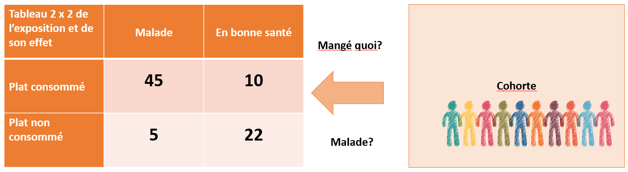

Ill. 1 Conception de l’étude de cohorte rétrospective (Image ©pixaby).

Analyse : on détermine, pour chaque exposition (chaque aliment), la proportion de personnes exposées ou non exposées (ce que l’on appelle le taux d’attaque), et les intervalles de confiance et on calcule le risque relatif.

Interprétation des résultats :
Signification d’un risque relatif supérieur à 1 :
« L’exposition (au plat ou à l’aliment) augmente le risque de contracter la maladie (= facteur de risque) ».
Signification d’un risque relatif égal à 1 :
« L’exposition (au plat ou à l’aliment) n’a aucun effet sur la maladie ».
Signification d’un risque relatif inférieur à 1 :
« L’exposition (au plat ou à l’aliment) diminue le risque de contracter la maladie ».

Lors de l’interprétation des résultats, l’intervalle de confiance (qui ne comprend pas le 1) doit être pris en considération.

Exemple de calcul

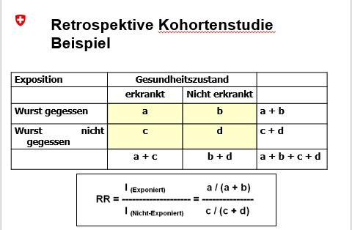

Ill. 2 Calcul du RR : risque relatif ; I : individus

Il est conseillé d’utiliser le document d’aide N° 015 « Enregistrement et analyse des enquêtes épidémiologiques (RKI) » pour le calcul.

Un exemple de calcul :
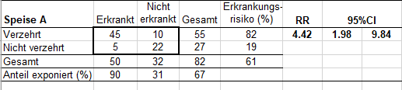

Dans cet exemple, le risque relatif est de 4,42 (intervalle de confiance : 1,98 – 9,84).

Interprétation :
Signification d’un risque relatif supérieur à 1 :
« L’exposition (au plat ou à l’aliment) augmente le risque de contracter la maladie (= facteur de risque) ».

